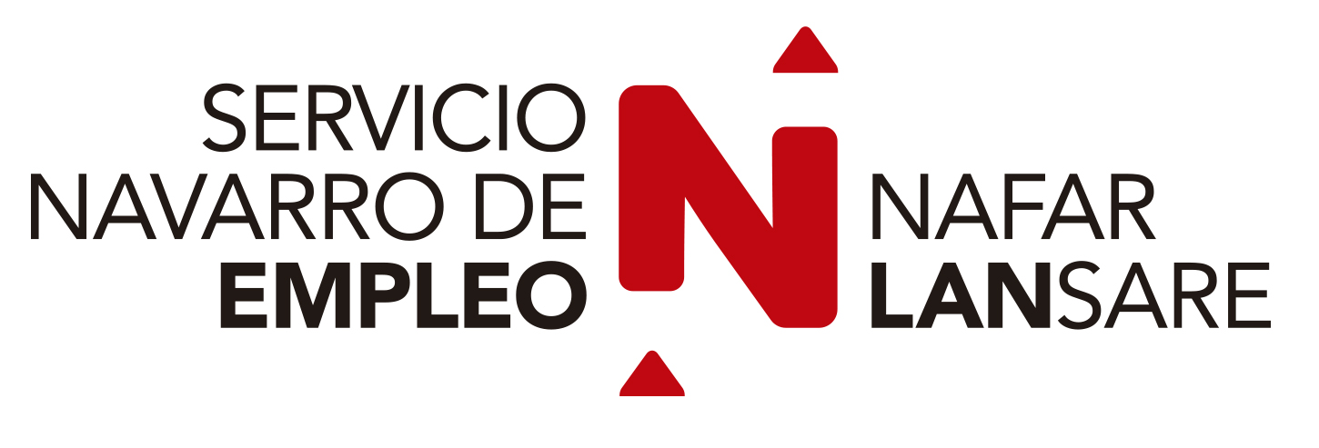 |  | Enplegua Sustatzeko eta Enpresentzako Zerbitzuetarako Zerbitzua  Tomás Caballero parkea 1  “Printzearen Gotorlekua II” eraikina, 2. solairua  31005 Iruña  Telefonoa: 848424424

II. ERANSKINA
BESTELAKO LAGUNTZEI BURUZKO ADIERAZPENA

- Laguntza honetaz gainera, erakundeak eskatu edo eskuratu al du beste administrazio, erakunde publiko edo pribaturen baten dirulaguntzarik helburu bererako (dirulaguntzaren xedeko kontratu bererako)? … … … … … … … … … Bai Ez
Erantzuna baiezkoa bada, adierazi laguntza mota, erakunde emailea, zenbatekoa eta data:

LAGUNTZA | ERAKUNDE EMAILEA | ESKATUTA ETA EBATZI GABE |  | ESKATUTA ETA EMANDA
LAGUNTZA | ERAKUNDE EMAILEA | DATA | URTEKO ZENBATEKOA | DATA | URTEKO ZENBATEKOA

Eskuratutako dirulaguntzen guztizkoak gainditzen al du diruz lagundutako aldian langileak enpresarendako duen kostuaren guztizkoa? … … … ... ... ... … ... ... … … … … ... ... … ... ... … ... ... … … … .... … … … … … … … … … … Bai Ez

- Laguntza honetaz gainera, eskatu edo eskuratu al du entitateak azken hiru urtean (datatik datara) “de minimis” araubidearen mendeko beste laguntza edo dirulaguntzaren bat jarduera bererako edo beste baterako? … ... … … … … … Bai Ez
Erantzuna baiezkoa bada, adierazi laguntza mota, erakunde emailea, zenbatekoa eta data:

LAGUNTZA | ERAKUNDE EMAILEA | ESKATUTA ETA EBATZI GABE |  | ESKATUTA ETA EMANDA
LAGUNTZA | ERAKUNDE EMAILEA | ZEIN EGUNETAN ESKATUA | ZENBATEKOA | ZEIN EGUNETAN EMANA | ZENBATEKOA

Izen-deiturak:………………………………………..…………………………………………………………………………………..;
IFZ:…..……….....................................................................................................................................................................…;
honen izenean: …………………………………………………………………………………………………………………………

ADIERAZTEN DU:
Adierazpen honetan agertzen den informazio guztia benetakoa dela eta oso-osorik eman duela.
Era berean, konpromisoa hartzen du Nafar Lansare-Nafarroako Enplegu Zerbitzuari idatziz jakinarazteko, eskaera egin eta 15 egun igaro baino lehen, jarduera honetarako edo beste baterako “de minimis” araubidearen menpe aurkezten diren bestelako eskaerak.
Halere, eskuratutako pizgarrien zenbatekoa ezin da inola ere izan, bakarrik edo beste dirulaguntza, laguntza, sarrera edo baliabide batzuekin baturik, diruz lagundutako jardueraren kostua baino handiagoa.

………………………….(e)n, ……….(e)ko ………………………….aren ……….(e)(a)n
(Sinatua)

